ГЕРМАНИЯ  Эммануэль Пауль | РОССИЯ  Илья Глеб Рома Оля
Понравилось |  | Не понравилось
- Теоретический материал, как на русском языке, так и на английском был очень информативным, полезным и интересным.  - В процессе обучения начинаешь понимать, на что люди из разных культур будут смотреть по-разному, как именно и как преодолеть этот межкультурный барьер.  - На занятиях на английском языке рассматривали практические примеры, разбирали конкретные ситуативные задания.  - Отдать должное Ларисе Федоровне: лекции на русском слушались легко и с упоением.  - Общение с немецкими студентами приносило только положительные эмоции: они вежливые, веселые, общительные, всегда подготавливали вопросы к беседе на заданную тему. |  | - Из-за разницы в часовых поясах, разногласий в расписании внутри российской группы было трудно подобрать подходящее время для общения.  - На финальной презентации у многих перекликались темы, но это целиком и полностью наша ошибка.  - Трудно было и в процессе презентации из-за технической стороны.
Общее впечатление от проекта оказалось крайне положительным. Он помог посмотреть как на культуру России, так и других стран (и не только Германии) другим взглядом: оказалось, что немцы не угрюмые, а сосредоточенные, итальянцы не вспыльчивые, а выразительные, русские не взбалмошные, а легкие на подъем. Стало понятно, что немецкие ребята такие же простые, открытые, настроенные на общение и работу, как и мы, им было все искренне интересно, они не стеснялись даже касаться политических вопросов, но делали это предельно осторожно. Отдельное спасибо надо сказать Наталье Васильевне, она поддерживала постоянную связь с нами и немецкой стороной, приглашала в гости на пару немцев, именно благодаря всему этому участие в этом проекте казалось не обязанностью, а возможностью. Так же многих слов благодарности и восхищения заслуживает Людмила Федоровна, чтобы так легко, профессионально, понятно и интересно преподнести довольно непростую тему межкультурных отношения, надо действительно быть мастером своего дела.
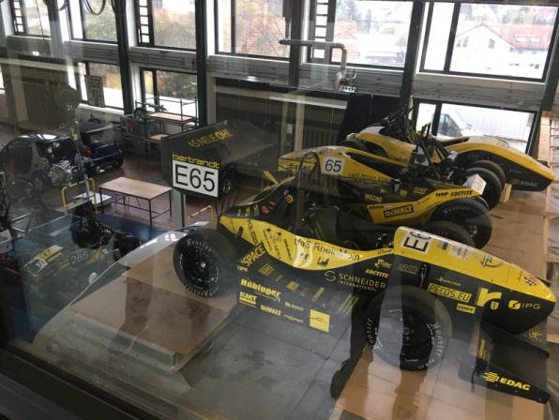 | 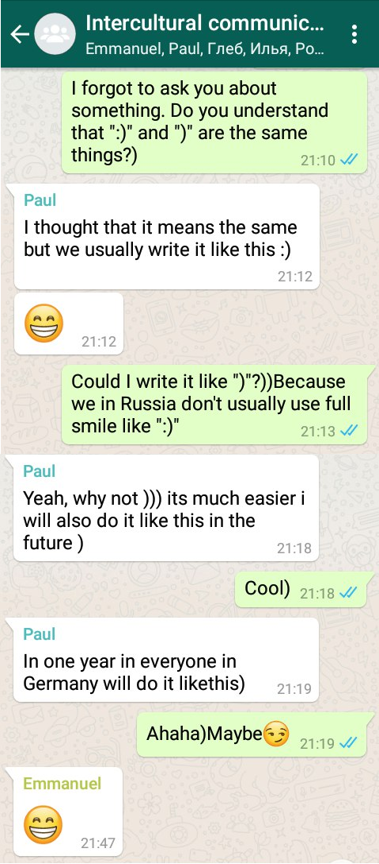
Эммануэль: «Фотография была сделана в нашей гоночной лаборатории »
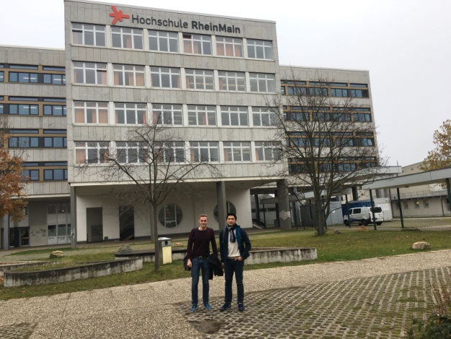
Эммануэль: «Перед главным корпусом университета»
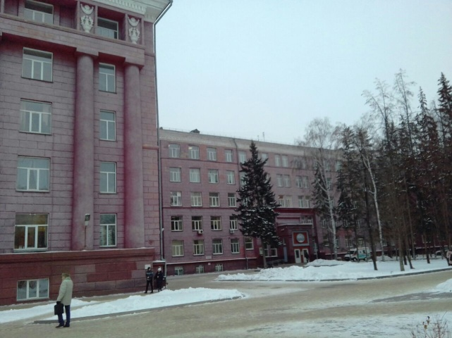
Оля: «Первый и одновременно главный корпус»
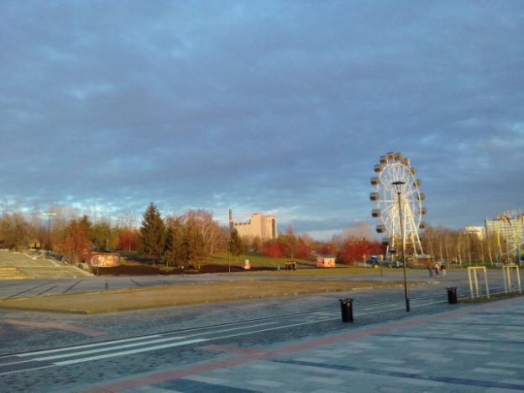
Оля: «Парк на набережной, фотография была сделана еще осенью»

